Веденёва Юлия Борисовна
учитель начальных классов
ГБОУ НАО «Средняя школа №3»
г. Нарьян-Мар

«Использование словарей на уроках литературного чтения
на основе регионального компонента»

Приоритетом начального общего образования является формирование общеучебных умений и навыков, уровень освоения которых в значительной мере предопределяет успешность всего последующего обучения. Среди общеучебных умений и навыков важное место занимает умение продуктивно пользоваться существующим разнообразием словарей и справочников.
Одновременно наличие у человека потребности, привычки осознавать лингвистическое затруднение и пытаться разрешать его с помощью словарей – это личностная характеристика человека, один из показателей его культуры. Таким образом, словари можно считать средством не только обучения, но и воспитания.
Актуальность данной работы продиктована тем, что в настоящее время большое внимание в школе уделяется развитию речи учащихся, повышению их речевой культуры. Поэтому словарь как важное и неизменное пособие, формирующее навыки сознательного отношения к своей речи, занимает особое место на уроках русского языка и развития речи в начальных классах.
Также лексикографическая работа является необходимой еще и потому, что начальная школа служит базой для последующего восприятия и изучения русского языка.
Выдвигается гипотеза – систематическая лексикографическая работа на уроках русского языка и развития речи способствует:
а) повышению грамотности;
б) формированию культуры речи учащихся;
в) расширению кругозора в целом.
Цель работы – формирование умений учащихся работать со словарями разных типов в начальной школе на уроках развития речи.
Предмет исследования- словари различных типов.
Объект исследования – учащиеся начальных классов.
Цель, предмет и гипотеза исследования определили постановку следующих задач:
- выявить уровень развития русской лексикографии на современном этапе с учетом исторического аспекта;
- определить место и роль учебных словарей в системе обучения русскому языку в начальной школе;
- выделить психолого-педагогические предпосылки работы со словарями младших школьников;
- провести констатирующий эксперимент с целью определения уровня умения учащихся работать со словарями разных типов на уроках развития речи;
- составить систему упражнений, направленную на выработку умений и навыков в работе со словарями на уроках развития речи.
Практическая значимость исследования состоит в выработке единых подходов по применению лексикографической работы в начальной школе, в соответствии и использовании системы упражнений, повышающих культуру речи учащихся начальных классов.
Работа со словарями может быть использована не только на уроках русского языка, развития речи, но и на уроках чтения с целью обогащения и уточнения представлений младших школьников о предметах и явлениях действительности, активизации словаря.
Методы исследования:
- ассоциативный;
- теоретический;
- статистический.
Словари помогают учащимся не только правильно писать слова, определять их значения, объяснять происхождение слов, но и расширяют кругозор, дают новые сведения из разных областей науки, техники, искусства и литературы, развивают культуру речи, приобщают к истории народа.
Поэтому целесообразно проводить работу со словарями не фрагментально, а систематически, с 1 по 4 класс. Тем более что по требованиям ФГОС ученик должен научиться ориентироваться в соответствующих возрасту словарях и справочниках.
И сейчас мы с вами посмотрим, как к слову можно подойти всесторонне: с точки зрения фонетической, словообразовательной, орфографической.
Перед вами текст. Я взяла ненецкую сказку «Три сестры», ее можно использовать и на уроках внеклассного чтения, и на уроках, когда мы проходим тему «Устное народное творчество».
Вышла девушка из чума, стала позади саночек и покатила их навстречу пурге.
А пурга воет, ревет, с ног валит, глаза слепит. Девушка сквозь пургу идет, ни одного отцовского слова не забывает. Развязываются на одежде вязки – не завязывает их, набирается в пимы снег – не вытряхивает его. Холодно, тяжело идти против ветра, а она не останавливается, все идет и идет.
Дошла девушка до горы, поднялась на нее и увидела внизу стадо оленей. Села она на саночки и скатилась с горы прямо к чуму великана Котуры.
(Ненецкая сказка «Три сестры»).
Вопросы и задания к тексту:
- О ком говорится в тексте? (О девушке).
- Определите его тему. (Сильная девушка).
- Перед вами отрывок из очень известной ненецкой сказки «Три сестры».
Сказка – это особый жанр устного народного творчества (фольклора). Они делятся на три группы: сказки о животных, волшебные и бытовые.
Как вы думаете, к какой группе сказок можно отнести данный текст? (волшебные сказки).
Если прочитаете эту сказку до конца, то увидите, что в ней действуют сверхъестественные силы – и добрые, и злые. Они творят чудеса: старушка помогает девушке за одну ночь разделать камуса и шкуру оленя и сшить великану Котура одежду. Девушка прибегает к помощи предметов и живых существ, обладающих волшебной силой.
- Найдите в данном тексте слова, относящиеся к быту ненцев. (Чум, санки, пимы, олени).

- Посмотрите внимательно рисунки. Объясните лексическое значение этих слов. Используйте толковый словарь.

Рис.1.
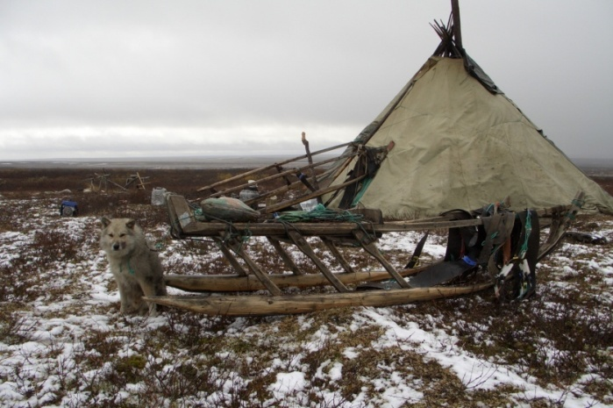
Рис. 2.
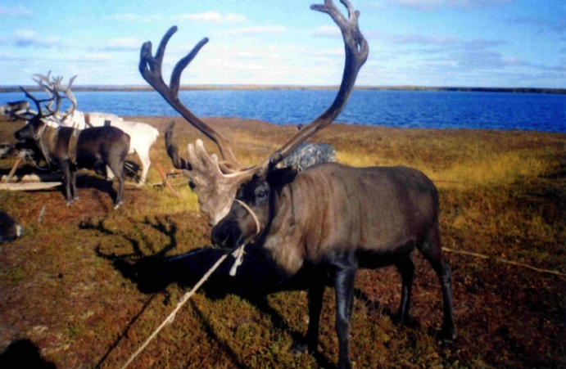
Чум – переносное жилище северных народов – конической формы шатер, покрытый шкурами, корой, войлоком.
Пимы – меховые сапоги у северных народов.
Сани – зимняя повозка на полозьях.
Олень – крупное парнокопытное с ветвистыми рогами.
- Составьте с этими словами словосочетания или предложения.
- Переведите на ненецкий язык слова олень, чум, сани, одежда. Используйте русско-ненецкий словарь Н.М. Терещенко.
(олень – ты, чум – мя”, сани - хан, одежда – ембдяр”.)
С одним из этих слов составьте предложение и переведите на ненецкий язык.
(Олени пасутся между кочками. Ты” седи” понгана хадырна”.)
- Что вы знаете о происхождении слова одежда. Используйте этимологический словарь.
(Слово одежда» образовалось от одеть, которое, в свою очередь, - от деть в значении «класть, ставить». В слове одежда исторически выделяется приставка о-.) Составьте с этим словом предложение.
- Посмотрите внимательно рисунок 3. Что изображено на рисунке? Вы знаете, что одежда ненцев хорошо приспособлена к кочевому образу жизни. Все местное население, выезжая на оленях в тундру, обязательно надевает … малицу (мужчины) или … паницу (женщины).
- Прочитайте предложение со словом ГЛАЗ. Определите его лексическое значение. Является ли это слово многозначным? Проверь по словарю. (Слово «глаз» является многозначным, так как у слова несколько значений:
- орган зрения, а также само зрение;
- присмотр, надзор.
- Прочитайте второе предложение. В прямом или переносном значении употреблены подчеркнутые слова. (Слова употреблены в переносном значении).
- Составьте предложения с этими словами в прямом значении.
(На улице воет собака. В песочнице ревут маленькие дети.).

Для того чтобы полноценно использовать словари, а тем более получать интеллектуальное удовлетворение от чтения словаря, у младшего школьника должна быть сформирована лексикографическая компетенция:
- осознанное обращение к словарям для решения познавательных задач;
- знание типологии словарей и умение выбрать нужное лексикографическое издание;
- знание структуры словаря;
- быстрое ориентирование в структуре словарных статей каждого типа словаря;
- умение воспринимать текст лексикографического издания, извлекать из него нужную информацию.

Главный смысл обращения к словарям состоит не только в получении необходимой информации, но и в возможности постижения русского языка во всей его полноте, что открывает неограниченные возможности проникновения в национальную культуру, отраженную в тончайших оттенках языка.
Основные усилия должны направляться не на то, чтобы запомнить язык, а на то, чтобы воспитать в себе потребность и готовность постоянно его изучать, уточнять свои познания, делать открытия, таким образом «утончая свое языковое чутье, воспитывая по-настоящему деловое, бережное отношение к языку и участвуя в развитии, совершенствовании и очищении».

